Конспект проведения совместной деятельности с детьми
«В гости к Конфетопотаму»
в рамках проекта «Шоколадная история».

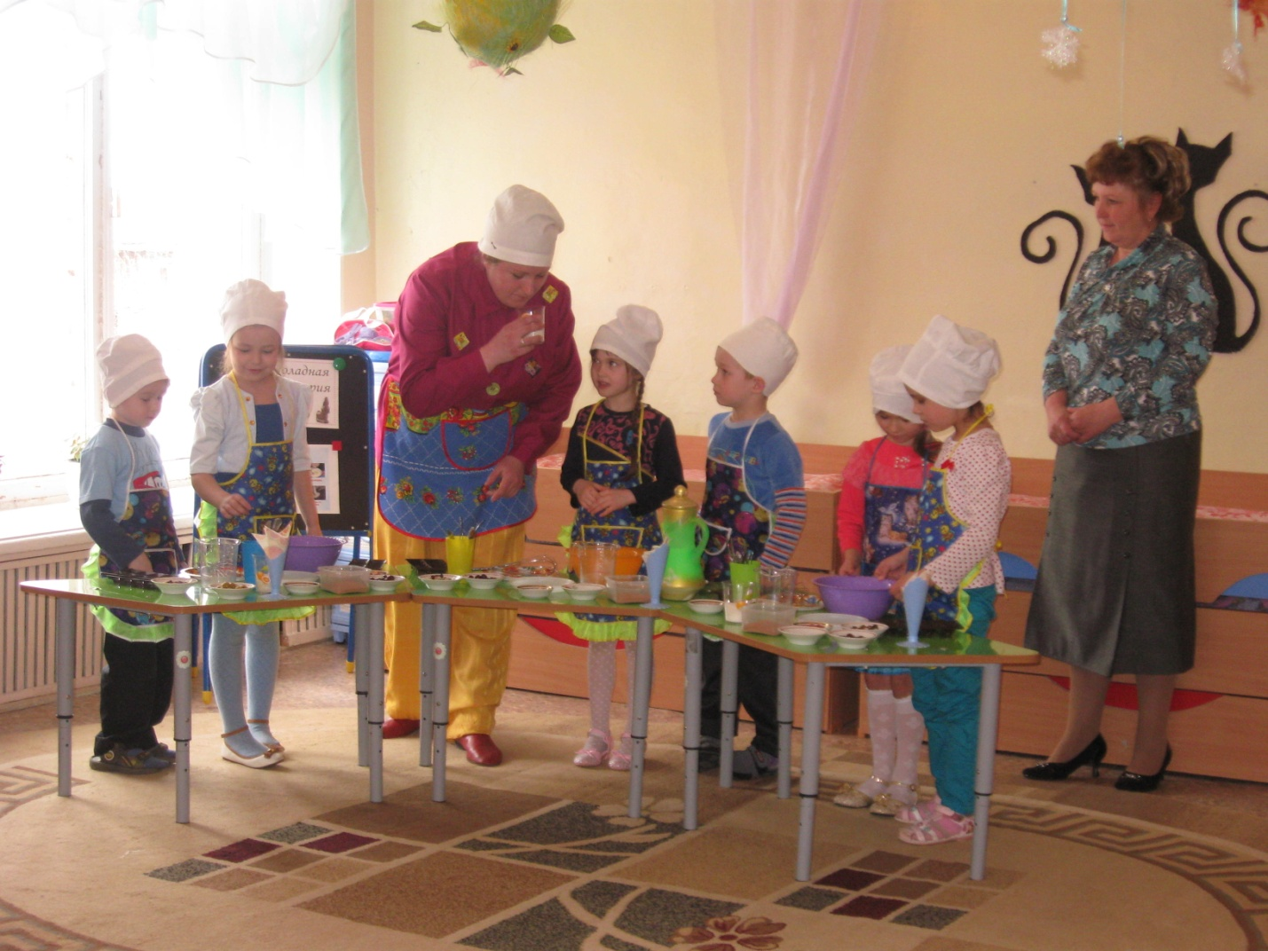
Выполнила: воспитатель
МКДОУ детский сад
общеразвивающего вида №3
г.Заволжска
Новожилова Н.Н.

2015г.
Конспект проведения совместной деятельности с детьми в рамках проекта «Шоколадная история».
Продолжительность проекта-2 месяца;
Участники проекта: дети старшей группы, родители, воспитатели, гости;
Тип проекта - информационно-исследовательский;
Цель проекта - дать детям представление о том, как шоколад попадает к нам на стол, сформировать навыки правильного питания.
Задачи проекта:
- Изучить цепочку происхождения шоколада, познакомить с процессом его изготовления;
- Сформировать представление о шоколаде, его пользе и вреде;
- Сформировать представление о труде кондитера;
- Создать «Музей Шоколада»;
- Создать «Шоколадную Лабораторию»;
- Познакомить детей с трудом экскурсовода (в музее шоколада);
- Создать «Творческую Лабораторию» с целью разработки экспериментальных обёрток для конфет, изготовленных самими детьми;
- Воспитывать в детях уважение к труду людей.
Этапы проекта:
- Подготовительный - выявление проблемы, постановка целей и задач.
- Внедрение- планирование совместной деятельности; организация предметно-развивающей среды; поисковая деятельность детей и взрослых (создание Музея Шоколада, Творческой Лаборатории); проведение бесед и дидактических игр; чтение и обсуждение; работа с родителями.
- Результаты проекта - выявление знаний детей о том, откуда берётся шоколад; открытие Музея Шоколада; оформление выставки «Экспериментальных работ обёрток шоколада»; создание детьми шоколада в «Лаборатории Шоколада».
Ход совместной деятельности с детьми
Дети вместе с воспитателем встречают гостей в Музее шоколада, гости попадают не просто в Музей, а в необычную, сказочную, шоколадную Страну….
Воспитатель: «Дорогие гости, здравствуйте, а вы знаете, что вы попали в волшебную, необычную страну…Домики здесь сложены из пряников, печенья, шоколадок, крыши из леденцов и безе, а перед каждым домом, на разноцветной кремовой полянке гуляют косолапые мишки, карамельные лошадки и петушки…Добро пожаловать в сказку…
А живёт здесь славное Племя Сладкоежек! Больше всего на свете они любят сладости, «Мишек на севере», да «Красных шапочек»…Есть в этой стране и самый настоящий Музей шоколада, и мы с детьми предлагаем вам там побывать…»
Дети вместе с воспитателем приглашают гостей в музей и начинают экскурсию.
1 ребёнок: « В нашем музее есть настоящее шоколадное дерево, именно из его плодов получают шоколад, а называется оно - Какао-дерево. Люди верили, что давным-давно семена какао попали на землю по воле богов, поэтому оно и даёт силу и мудрость всем, кто ест его плоды, а плоды этого дерева похожи на огурцы, горькие на вкус…Их измельчают, получают какао - из которого потом и делают шоколад, добавляя в него разные специи, орехи и ягоды…»
2 ребёнок: « Да, а вы знаете, что бывает 3 вида шоколада? Чёрный, молочный и белый: чёрный шоколад - у него горьковатый вкус и он очень тёмного цвета; молочный шоколад – светлее чем чёрный и мягче, это потому – что в него добавляют молочные жиры, ну а белый шоколад – в общем- то не совсем шоколад, потому что в нём нет какао-бобов, из-за которых шоколад и имеет тёмный цвет, его делают из какао-масла.»
Воспитатель: « Дорогие гости, посмотрите, в нашем музее есть и коллекция шоколадных монет, благодаря некоторым экспонатам вы можете совершить экскурсию по городам России и даже побывать в картинной галерее (Воспитатель показывает экспонаты, репродукции художников, чьи картины впоследствии послужили прототипом к фантикам для конфет)
3 ребёнок: «В нашем музее вы можете увидеть и большую коллекцию фантиков. Фантик – это специальная бумага, для хранения конфет, изобрёл её учёный Томас Эдисон. Сначала фантики были не такими красочными как сейчас, а сегодня их очень много, и все они такие яркие…»(Показывает альбом с коллекцией фантиков).
Воспитатель: « Некоторые фантики очень давнего времени, мы их нашли, и они - гордость нашего музея».
4 ребёнок: « В нашем музее вы можете узнать и историю возникновения всем известной шоколадки «Алёнка»…А началась она в прошлом веке, когда по стране прошёл призыв к кондитерам придумать вкусный, недорогой шоколад, и непременно молочный. И таким шоколадом стала – «Алёнка». Сначала этот шоколад вообще хотели назвать «Алёнушкой» - в честь героини всех русских сказок, а обёрткой сделать картину Васнецова, но передумали, решили, что девочка с босыми ногами не подойдёт для шоколада, и шоколад назвали «Алёнка». На обёртке нарисовали портрет девочки, которая жила в городе Ангарске».
Затем воспитатель обращает внимание на другие экспонаты музея (шоколадные фигурки, какао, горячий шоколад).
Воспитатель: «Вот такой интересный музей есть в нашей сказочной стране… Но ещё я хочу вас познакомить с самым главным в ней – Канфетопотамом….
В группу заходит Конфетопотам с детьми под музыкальное сопровождение.
Конфетопотам: « Здравствуйте, а вот и я – Конфетопотам! Самый главный в этой шоколадной стране! Ой, да у нас гости! Я так люблю гостей, ведь гости – это всегда праздник, хорошее настроение. Я очень рад видеть вас всех! Надеюсь, вам нравится у нас в гостях, ведь здесь столько всего интересного, вкусненького… И я пришёл к вам не с пустыми руками (корзинка с конфетами):
Так много сладостей на свете,
Ребятам нравятся вот эти:
Карамельки, леденцы и с названием «Скворцы»,
«Мишки», «Белочки», «Ириски»,
«Каракум» и «Барбариски»….
И у каждой сладости – секрет!
И хочу сказать вам точно,
Что ничего на свете лучше нет –
Кроме вкусненьких конфет!..
Ребята, а ведь и в самом деле, у каждой конфеты свой секрет, каждый раз, когда мы берём конфету в руки, мы задаём себе вопрос - что же прячется там внутри? Под этой красивой шелестящей обёрткой? Хочется побыстрее попробовать её на вкус, узнать какая начинка.… А вы хотите узнать, какие секреты скрываются в шоколадных конфетах? Тогда я приглашаю вас в самую настоящую Шоколадную Лабораторию. Отправляемся, а чтобы было веселее – повторяйте за мной:
Я иду, и ты идёшь – Раз, Два, Три!
Я пою, и ты поёшь – Раз, Два, Три!
Мы идём, и мы поём – Раз, Два, Три!
Очень дружно мы живём – Раз, Два, Три!
Молодцы, ребята! Ну, вот мы и пришли! Но вход в мою Лабораторию возможен только с чистыми руками, поэтому, что мы должны сделать?..
Дети отвечают на вопрос, рассуждают - зачем это нужно сделать.
А теперь, добро пожаловать в Шоколадную Лабораторию! Я очень люблю здесь бывать и представлять, что я – настоящий кондитер. Как вы думаете? Что нужно сделать – чтобы хоть немножко стать похожими на кондитеров?
Дети отвечают на вопрос, рассуждают для чего нужно надевать фартук и головной убор при работе с продуктами, пока дети «превращаются» в кондитеров, Конфетопотам задаёт «сладкие» вопросы: какое самое любимое лекарство было у Карлсона? Что больше всего на свете любил Винни-Пух? Молоко вдвойне вкусней - если это…Затем проходят в Шоколадную Лабораторию (в группе заранее готовится оборудование: миски, венчики, формочки, разложенные на тарелочках ягоды, орехи, изюм, детская смесь, молоко, сахар, кондитерская присыпка…). На магнитной доске размещён рецепт – схема, по которой дети будут готовить шоколад.
Дети готовят вместе с Конфетопотамом шоколад, постоянно обращаясь к схеме-подсказке, Конфетопотам задаёт детям наводящие вопросы, предлагает на выбор положить в формочку начинку и загадать желание, по окончании работы – украсить конфеты сверху – кондитерской стружкой.
Молодцы, ребята! Посмотрите, какие чудесные конфеты у нас получились! Теперь вы знаете все секреты шоколада, и я смело могу принять вас в своё Племя Сладкоежек!»
Конфетопотам награждает детей отличительными знаками Племени Сладкоежек (медалями) и угощает конфетами.
Относят конфеты на стол готовой продукции, приглашают гостей, делятся впечатлениями, прощаются с гостями, приглашают ещё в гости.
Когда провожают гостей, обращают их внимание на выставку работ-рисунков детей «Экспериментальные разработки детей обёрток шоколадных конфет».
Рецепт для конфет:
- Детская смесь;
- Какао;
- Сахар (можно ванильный);
- Молоко;
- Начинки (ягоды, изюм, орехи).

Экспонаты Музея Шоколада:

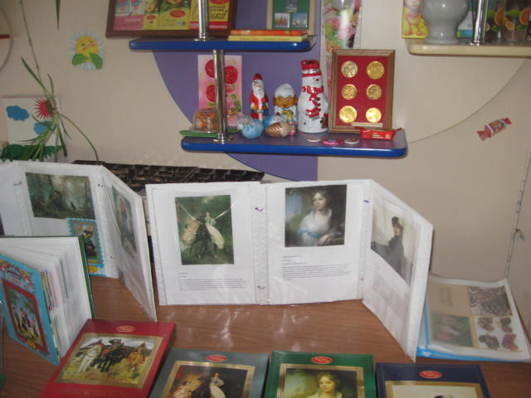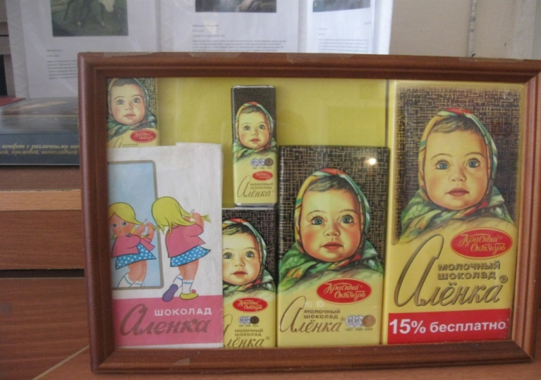
Наш Музей Всем известная шоколадка «Алёнка»

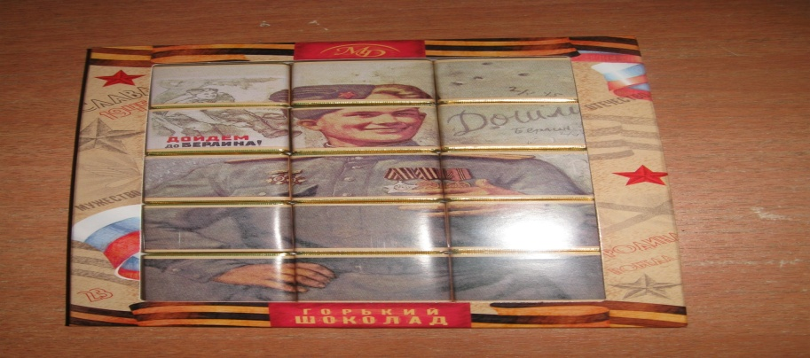
Шоколад, выпущенный к 70-летию
Победы над фашизмом в Великой
Отечественной Войне.
Коллекция фантиков
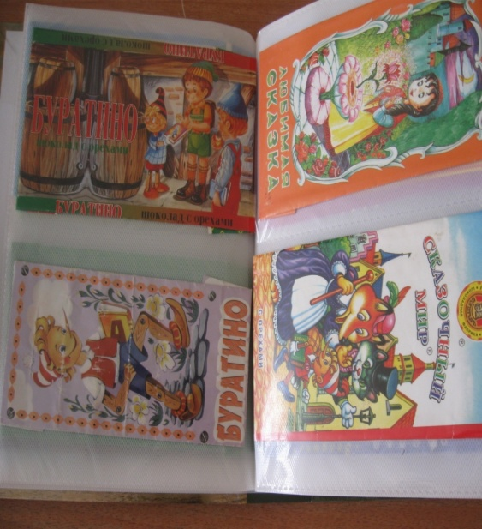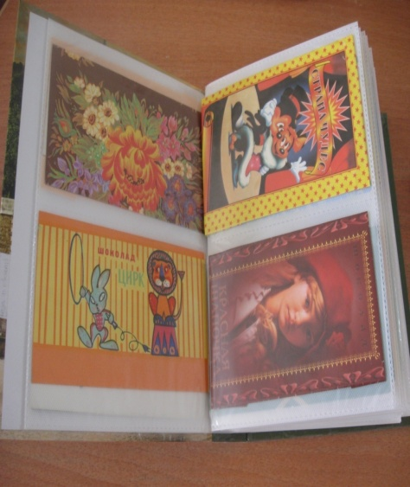
Фантики прошлого века – гордость нашего Музея
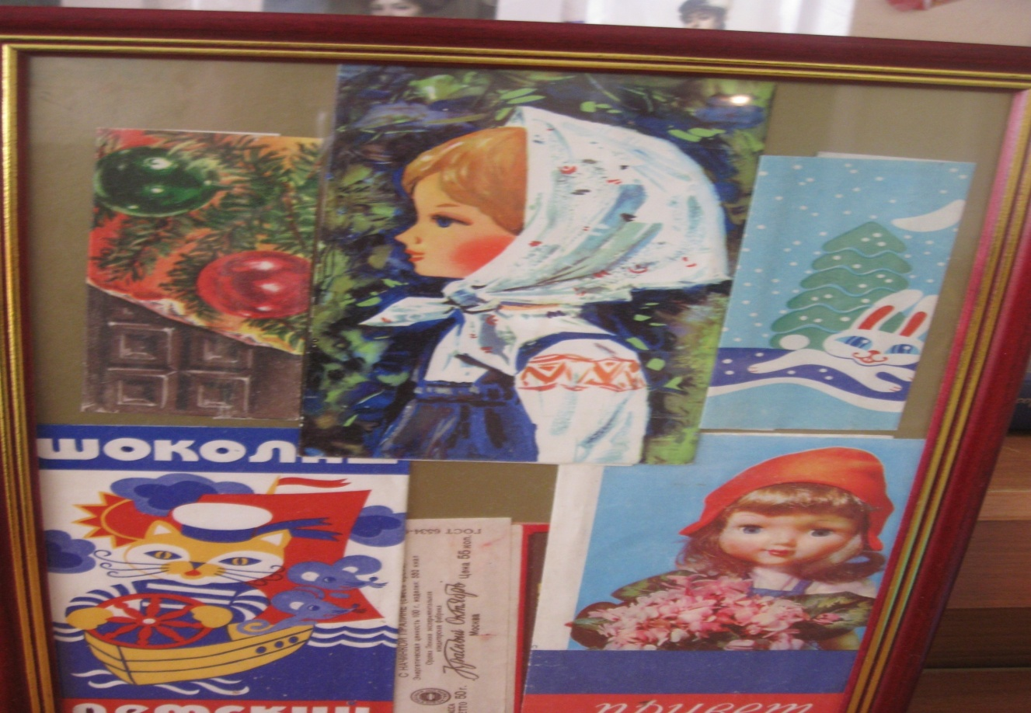
Коллекция шоколадных монет

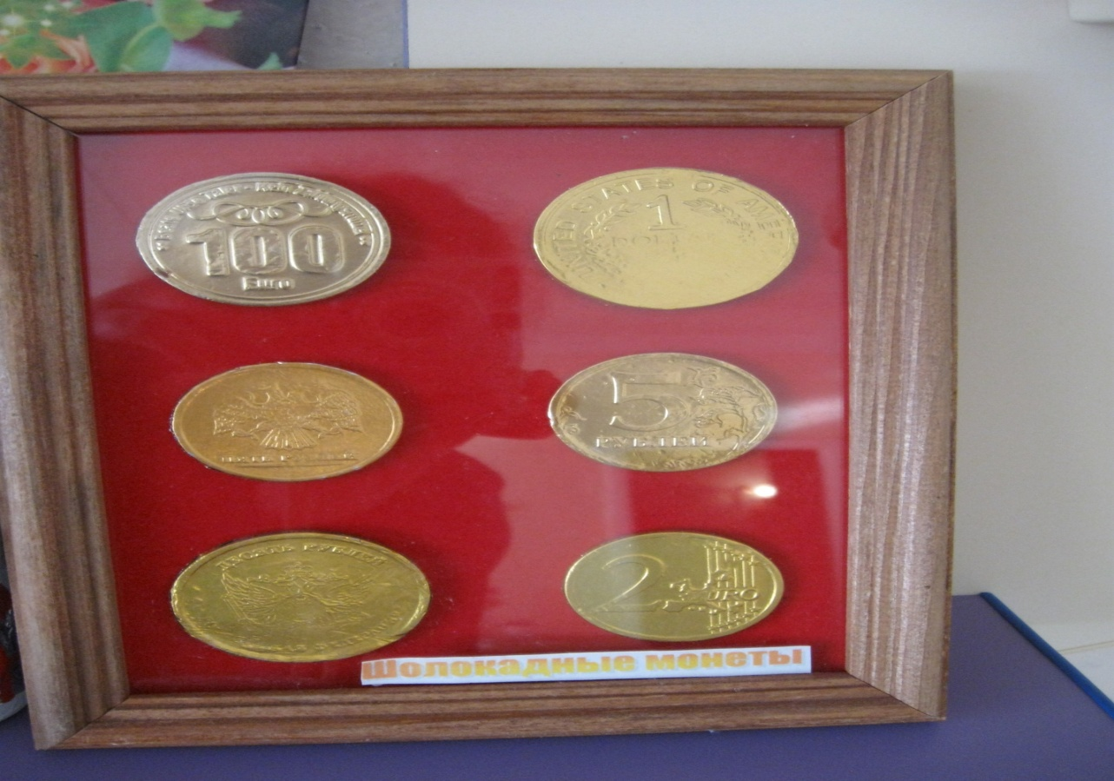

Экскурсия по городам России

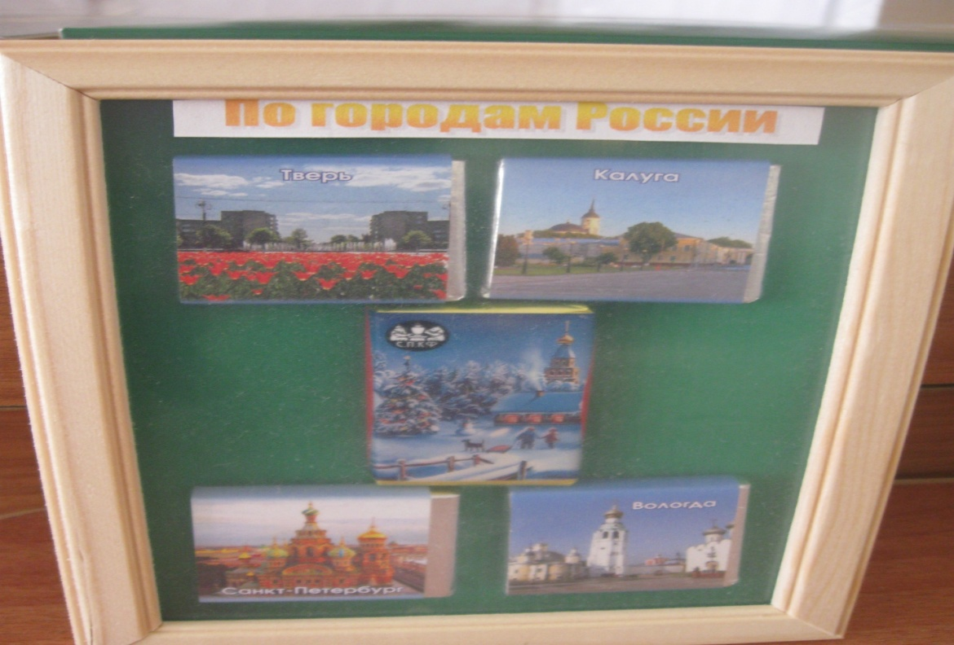
Репродукции художников, чьи картины послужили прототипом к оформлению упаковок конфет.
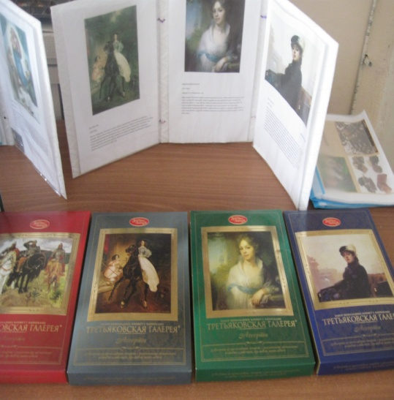

Наши экскурсоводы
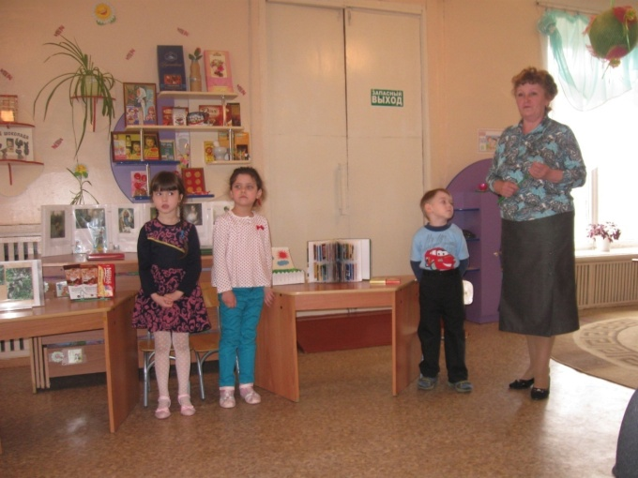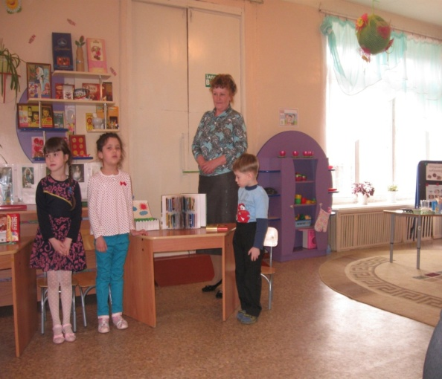
Шоколадная Лаборатория
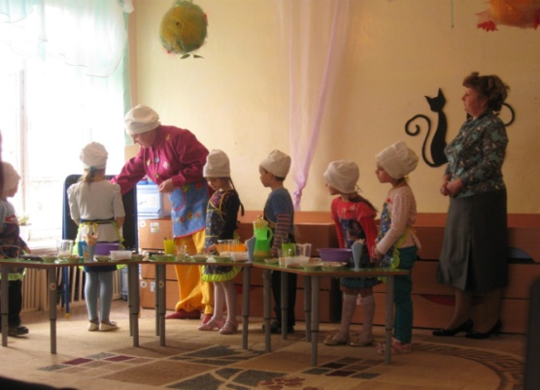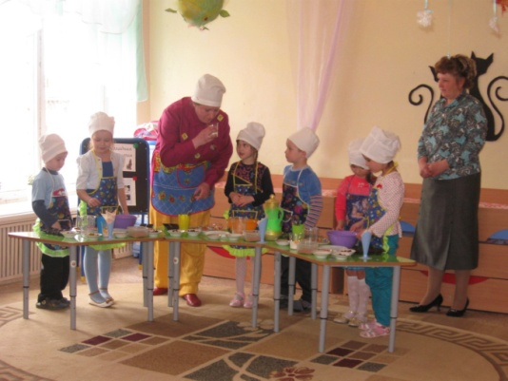
Вот такие конфеты мы делаем
в Шоколадной Лаборатории, пользуясь рецептом
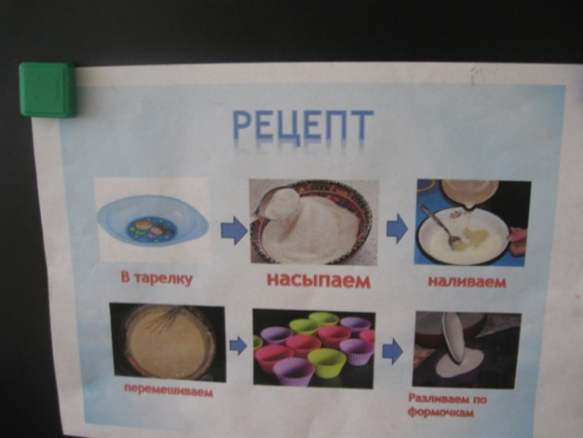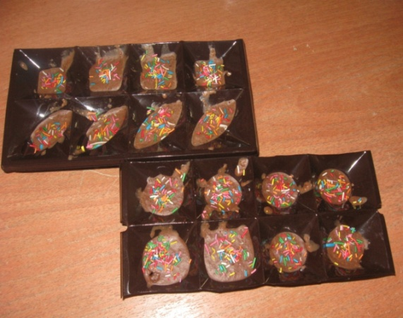
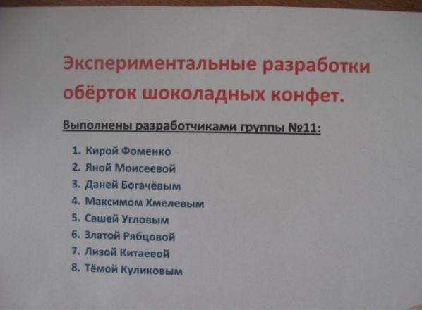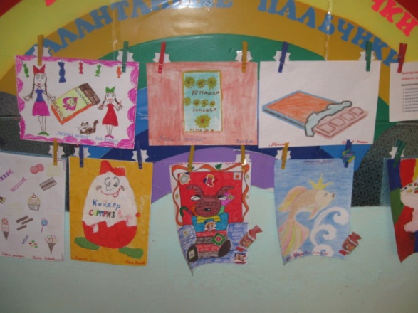

Племя сладкоежек

